بسم تعالی

این قرارداد بین شرکت …………………………. که در این قرارداد **کارفرما** و خانم / آقای ………………………….. فرزند …………………………………

به شماره شناسنامه………..…… صادره ………….…… متولد ...…./…../..….

به نشانی:………………………………………………………………………

………………………………………………………………..………………

که در این قرارداد همکار نامیده می شود به شرح ذیل تنظیم و مورد موافقیت طرفین می­ باشد :

۱ -این قرارداد به منظور استفاده از خدمات همکار در زمینه ………….. جهت همکاری در پروژه ……………………… از تاریخ …………… لغایت …………… است. مدت …………………. روز از شروع قرارداد به عنوان دوره آزمایشی می باشد .

**تبصره الف** – در صورتی که در طول دوره آزمایشی نحوه کار همکار مورد رضایت کارفرما نباشد ، کارفرما مختار خواهد بود به صورت یک طرفه قرارداد را فسخ نماید .  
**تبصره ب** – پایان کار همکار در شرکت به طور کامل بستگی به تقلیل نیرو ( مانند زمان یا کاهش حجم کار ) ، اتمام کار پروژه و یا اتمام قرارداد دارد .  
**تبصره ج** – شرکت اختیار دارد همکار را در هر یک از دفاتر خود برای انجام تعهدات و وظایف مورد نظر در این قرارداد به کار گمارد .

۲- ساعات کار دفتر از ساعت …………………. لغایت ……………. می باشد و همکار متعهد است ساعات و برنامه کار شرکت را دقیقاٌ رعایت نماید.

۳- همکار متعهد و موظف است از غیبت غیرمجاز و از ترک محل کار بدون هماهنگی بپرهیزد و وظایف محوله را باکمال دقت و رعایت مقررات ایمنی شرکت و زیر نظر سرپرست مربوطه انجام دهد ، درصورت هر گونه قصور در موارد ذکر شده ، بر اساس مقررات انضباطی شرکت با نامبرده رفتار خواهد شد .

۴- مبلغ قرارداد …………… ریال بوده که این مبلغ با توجه به تعداد روزهای کارکرد ماهیانه پرسنل و بر اساس ۲۳ روز کار به صورت ۱۲ ساعته محاسبه شده و قابل پرداخت خواهد بود . این مبلغ در برگیرنده تمامی حقوق و مزایا و با توجه به قوانین و مقررات مربوط به کار به شرح بندهای الف تا ی زیر تعیین می گردد و کارفرما در هر ماه از نظر حقوق و مزایا با همکار تسویه حساب کامل می نماید و همکار حق هر گونه ادعائی را در مورد حقوق و مزایا به غیر از مبلغ توافق شده از 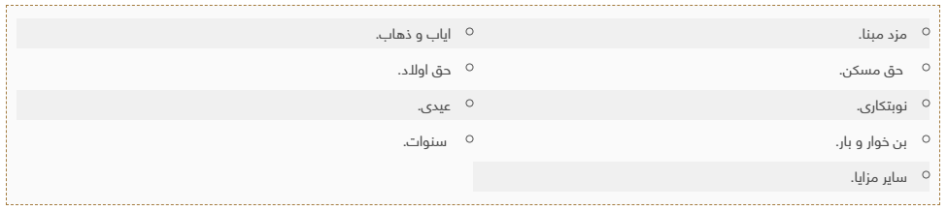خود سلب می نماید.

**تبصره د** – در صورتیکه کارکرد پرسنل کمتر از ۲۳ روز در ماه باشد ، حقوق پرسنل به صورت عدد توافق شده ماهیانه تقسیم بر عدد ۲۳ ( روز ) و ضربدر تعداد روزهای کارکرد قابل محاسبه و پرداخت خواهد بود . که طبق محاسبات انجام شده شامل بندهای الف تا ی فوق خواهد بود .

**تبصره ه** – در صورتیکه نیاز به خدمات همکار به صورت اضافه کار بیشتر از ۲۳ روز در ماه باشد ، به جای پرداخت مبلغ اضافه کار ، به روزهایrest نامبرده در دوره بعد افزوده خواهد شد و مبلغی بابت اضافه کار پرداخت نمی گردد.

۵ – این قرارداد پس از انقضاء مدت از سوی هر یک از طرفین قابل فسخ بوده در غیر اینصورت با توافق طرفین قابل تمدید خواهد بود.تبصره و – چنانچه همکار پس از انقضاء مدت قرارداد با تائید کارفرما به کار خود ادامه دهد ، این قرارداد به طور ضمنی و شفاهی به میزان مدت قرارداد قبلی ولو در چند نوبت قابل تمدید خواهد بود.

۶ – همکار موظف است در صورتیکه در حین کار بخواهد قرارداد را فسخ نماید با اعلام قبلی یک ماهه شرکت را مطلع نموده و کلیه کارهای در دست اقدام ناتمام خود را در حد قابل قبول شرکت به انجام رسانده تا کارفرما نسبت به جایگزین نمودن پرسنل دیگر اقدام نماید .

۷ – چنانچه کارفرما بنا به دلایلی خواهان فسخ قرارداد باشد با اعلام قبلی به همکار ظرف مدت ده روز نسبت به تسویه حساب کامل همکار اقدام می نماید و همکار حق هر گونه ادعایی را در خصوص مدت قرارداد از خود سلب می نماید .

۸ – همکار در ارتباط با وسائل و ابزار کاری که جهت انجام امور محوله در اختیار وی قرار گرفته در حکم امین اموال شرکت بوده و طبق مقررات مربوطه در خصوص بروز هر گونه خسارت ناشی از قصور کارگر به ابزار کار یا ماشین آلات و دستگاه ها ، مسئول جبران آن خواهد بود .

۹ – در سایر موارد رابطه بین همکار و کارفرما ، مطابق قانون کار و سایر مقررات مربوطه حاکم خواهد بود .

۱۰ – کلیه قراردادهای کار فقط با مهر و امضاء شرکت و با سربرگ شرکت معتبر خواهد بود .

۱۱ – این قرارداد شامل ۱۱ ماده و ۶ تبصره در تاریخ …………………… تنظیم و به امضاء و ضرب اثرانگشت طرفین رسیده است.

نام و نام خانوادگی همکار                                                   نام و نام خانوادگی کارفرما